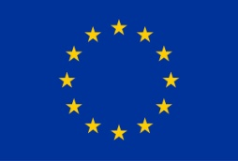
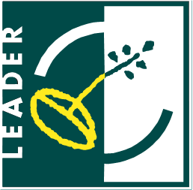
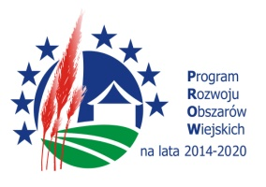

„Europejski Fundusz Rolny na rzecz Rozwoju Obszarów Wiejskich: Europa inwestująca w obszary wiejskie”
Załącznik nr 1 do KRYTERIÓW WYBORU OPERACJI – KRYTERIA PREMIUJĄCE
Porozumienie współpracy wokół wykorzystania MARKI ŚLIWKOWY SZLAK
Data i miejsce zawarcia porozumienia ………………………………………………………………………………………………
Strony Porozumienia:
Wnioskodawca:
………………………………………………………………………………………………………………………………………………………….
(nazwa, adres Wnioskodawcy, reprezentacja)
Partner społeczny:
………………………………………………………………………………………………………………………………………………………….
(nazwa, adres Partnera, nr KRS, reprezentacja)
Partner publiczny:
………………………………………………………………………………………………………………………………………………………….
(nazwa, adres Partnera, reprezentacja)
Partner gospodarczy:
………………………………………………………………………………………………………………………………………………………….
(nazwa, adres Partnera, NIP, reprezentacja)
- Przedmiot Porozumienia:
Porozumienie dotyczy współpracy Wnioskodawcy projektu …………………………………………………………………………………………………………………………………………………
……………………………………………………………………………………………………………………………………………………………………………………………………………………………………………..
(tytuł projektu w ramach w ramach poddziałania „Wsparcie na wdrażanie operacji w ramach strategii rozwoju lokalnego kierowanego przez społeczność”, objętego PROW na lata 2014-2020 z udziałem środków Europejskiego Funduszu Rolnego na rzecz Rozwoju Obszarów Wiejskich)
i podmiotów reprezentujących trzy sektory (społeczny, publiczny i gospodarczy) w ramach wykorzystania Marki Śliwkowego Szlaku, związanej z produktami lokalnymi i ukierunkowanej na promocję obszaru Śliwkowego Szlaku ………………………………………………………………………………………………………………………………………………………………………………………………………………………………..
(należy podać nazwy produktów lokalnych, na bazie których wdrażane będą działania wykorzystujące markę Śliwkowy Szlak, przyczyniające się do promocji obszaru Śliwkowego Szlaku)
- Planowane w projekcie działania wykorzystujące produkty lokalne, ukierunkowane na promocję obszaru Śliwkowego Szlaku :
Lp. | Zadanie | Wnioskodawca | Partner społeczny | Partner publiczny | Partner gospodarczy
1.
2.
3.
…

(należy opisać wszystkie planowane zadania związane z wykorzystaniem Marki Śliwkowego Szlaku, w podziale na zadania Wnioskodawcy i poszczególnych partnerów oraz wykazać, w jaki sposób poszczególne zadania wykorzystujące produkty lokalne wpłyną na promocję obszaru Śliwkowego Szlaku)

- Spójność planowanych działań z podejmowaną lub rozwijaną działalnością gospodarczą (osoby fizyczne i przedsiębiorcy) lub prowadzoną działalnością statutową (ngo, parafie i KGW) lub regulaminową (osoby fizyczne oraz jst)
.………………………………………………………………………………………………………………………………………………………………………………………………………………………………………………………………………………………………………………………………………………………………………………………………………………………………………………………………………….
(należy wykazać związek podejmowanej lub prowadzonej przez Wnioskodawcę działalności z produktami lokalnymi, na bazie których wdrażane będą działania oparte na współpracy międzysektorowej, ukierunkowane na promocję obszaru Śliwkowego Szlaku)
- Okres współpracy:
………………………………………………………………………………………………………………………………………………………………………………………………………………………………………………………………………………………………………………………………………………………………………………………………………………………………………………………………………………………………………..
(należy podać okres, na jaki zawarte jest porozumienie pomiędzy Wnioskodawcą a Partnerami)
- Trwałość projektu:
…………………………………………………………………………………………………………………………………………………………………………………………………………………………………………………………………………………………………………………………………………………………………………………………………………………………………………………………………………………………………………
(należy opisać, jakie działania zostaną podjęte lub kontynuowane w okresie trwałości projektu)
- Koszty planowanych działań:
.......................................................................................................................................................................................................................................................................................................................................................................................................................................................................................................................
(należy wymienić wszystkie koszty dotyczące zadań związanych z wykorzystaniem marki „Śliwkowy Szlak”, które muszą być ujęte w zestawieniu rzeczowo- finansowym lub planie finansowym operacji)

Wnioskodawca:…………………………………….. Partner społeczny:…………………………………..
Partner publiczny:……………………………………
Partner gospodarczy:………………………………

